บันทึกข้อความ
ส่วนราชการ สภ.กงหรา โทร ๐๗๔-๖๘๗๐๓๕
ที่ ๐๐๒๔(พท).๖(๑๗)๑๕ / 395 วันที่ 1 กุมภาพันธ์ 2567
เรื่อง รายงานการจัดกิจกรรมรณรงค์ความปลอดภัยทางถนน
เรียน ผบก.ภ.จว.พัทลุง

ตาม หนังสือ ภ.จว.พัทลุง ด่วนที่สุด ที่ ๐๐๒๔(พท).๑๕/๑๑๒๐ ลง ๒๒ ก.พ.๖๕ เรื่อง การรายงานการจัดกิจกรรมรณรงค์ความปลอดภัยทางถนน รายงานผลการปฏิบัติให้ ภ.จว.พัทลุง ทราบทุกวันที่ ๑ ของเดือน นั้น
สภ.กงหรา ขอรายงานรายงานการจัดกิจกรรมรณรงค์ความปลอดภัยทางถนน ประจำเดือน มกราคม 2567 ดังปรากฏตามแบบฟอร์ม

จึงเรียนมาเพื่อโปรดทราบ

พ.ต.อ.
( ปิยะวัฒน์ ขวัญศรี )
ผกก.สภ.กงหรา

ภาพกิจกรรม
การบังคับใช้กฎหมายอย่างเข้มงวด ประจำเดือน มกราคม 2567
🚔วันที่ 24 ม.ค.67 เวลา 13.00 น.
✨️ ร.ต.ต.สำเร็จ จันทร์เทพ รอง สว(จร.) สภ.กงหรา พร้อมกำลัง/สายตรวจจราจร

✨️ ว.4 จุดตรวจกวดขันวินัยจราจร ณ จุดตรวจโหล๊ะจังกระ ม.9 ต.คลองเฉลิม อ.กงหรา

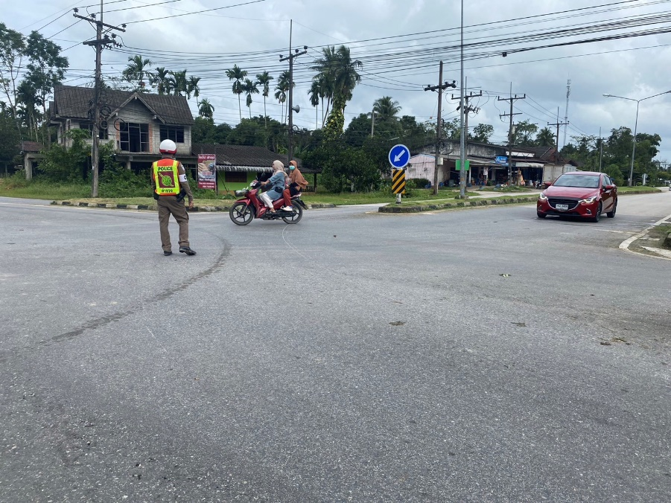

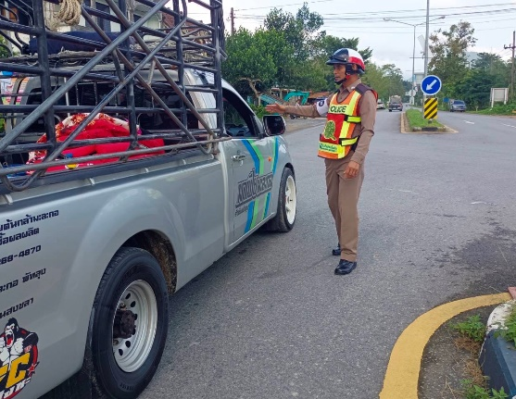
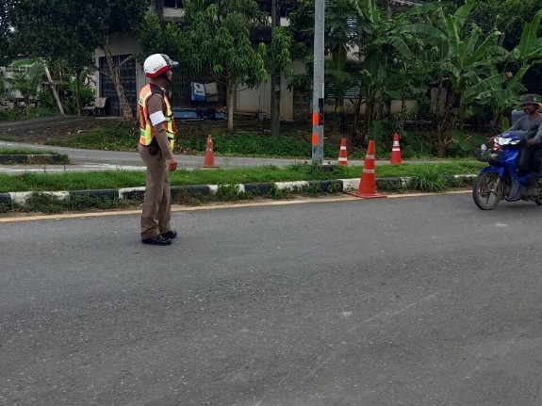

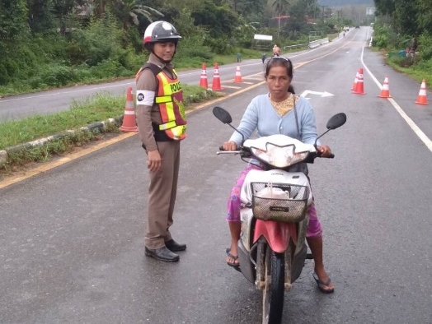

ภาพกิจกรรม
การจัดกิจกรรมรณรงค์ในสถานศึกษาเพื่อให้มีความปลอดภัย ประจำเดือน มกราคม 2567

วันที่ (31 ม.ค.67) เวลา 13.00น.
ร.ต.อ.หญิงเนตรนฤมนต์ ปล้องใหม่ รอง สวป.ฯ และ ร.ต.อ.เกษม คงแก้วหนู รอง สว.(จร) ฯ

เป็นวิทยากรให้กับ สนง.ขนส่งจังหวัดพัทลุง โครงการนักเรียนรุ่นใหม่ มีใบขับขี่ ประจำปี 2567
ณ รร.เตรียมอุดมศึกษาพัฒนาการ พัทลุง อ.เมือง จว.พัทลุง

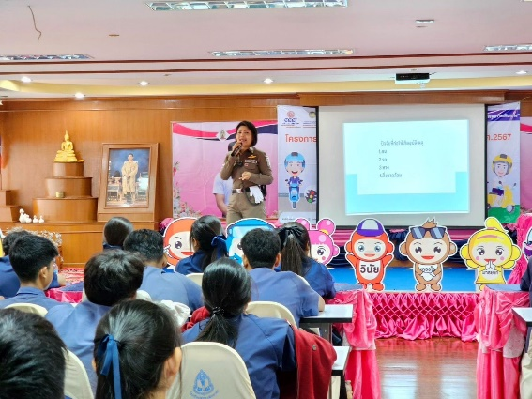
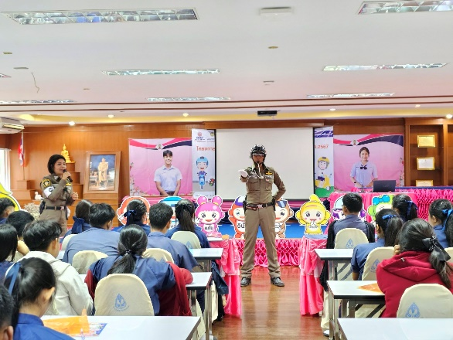
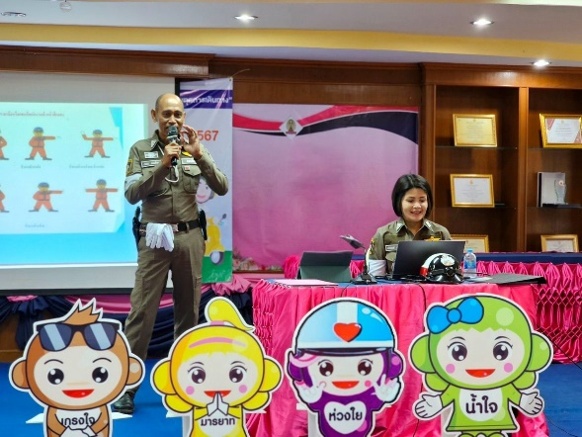
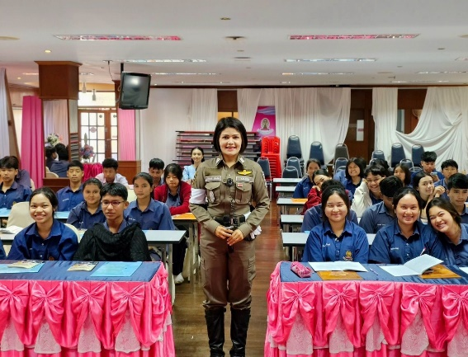

รายงานผลการปฏิบัติ เดือน มกราคม 2567
ผลการดำเนินการในการตั้งจุดตรวจ จุดสกัด ข้อมูล ณ วันที่ 1 - 31 มกราคม 2567
วัน / เดือน /ปี | จำนวนตั้งจุดตรวจ | จำนวนการเรียกตรวจ (ราย) | พบการกระทำความผิด (ราย) | จำนวนการออกใบสั่งเปรียบเทียบปรับ (ราย) | ไม่พบการกระทำความผิด (ราย) | ว่ากล่าวตักเตือน (ราย)
1 ม.ค. 67 | 3 | 58 | 17 | 0 | 41 | 17
2 ม.ค. 67 | 2 | 40 | 17 | 0 | 23 | 17
3 ม.ค. 67 | 3 | 35 | 13 | 0 | 22 | 13
4 ม.ค. 67 | 1 | 25 | 12 | 0 | 13 | 12
5 ม.ค. 67 | 4 | 64 | 24 | 0 | 40 | 24
6 ม.ค. 67 | 1 | 15 | 6 | 0 | 9 | 6
7 ม.ค. 67 | 2 | 26 | 11 | 0 | 15 | 11
8 ม.ค. 67 | 1 | 12 | 4 | 0 | 8 | 4
9 ม.ค. 67 | 2 | 17 | 6 | 0 | 11 | 6
10 ม.ค. 67 | 2 | 17 | 4 | 0 | 13 | 4
11 ม.ค. 67 | 3 | 28 | 17 | 0 | 11 | 17
12 ม.ค. 67 | 3 | 27 | 17 | 0 | 10 | 17
13 ม.ค. 67 | 4 | 35 | 16 | 0 | 19 | 16
14 ม.ค. 67 | 2 | 23 | 11 | 0 | 12 | 11
15 ม.ค. 67 | 3 | 39 | 18 | 0 | 21 | 18
16 ม.ค. 67 | 8 | 160 | 121 | 0 | 39 | 121
17 ม.ค. 67 | 3 | 45 | 20 | 0 | 25 | 20
18 ม.ค. 67 | 3 | 42 | 20 | 0 | 22 | 20
19 ม.ค. 67 | 3 | 40 | 20 | 0 | 20 | 20
20 ม.ค. 67 | 3 | 48 | 20 | 0 | 28 | 20
21 ม.ค. 67 | 3 | 43 | 20 | 0 | 23 | 20
22 ม.ค. 67 | 3 | 49 | 20 | 0 | 29 | 20
23 ม.ค. 67 | 3 | 44 | 20 | 0 | 24 | 20
24 ม.ค. 67 | 3 | 35 | 20 | 0 | 15 | 20
25 ม.ค. 67 | 3 | 41 | 20 | 0 | 21 | 20
26 ม.ค. 67 | 3 | 38 | 20 | 0 | 18 | 20
27 ม.ค. 67 | 3 | 33 | 20 | 0 | 13 | 20
28 ม.ค. 67 | 3 | 36 | 20 | 0 | 16 | 20
29 ม.ค. 67 | 3 | 35 | 20 | 0 | 15 | 20
30 ม.ค. 67 | 3 | 42 | 20 | 0 | 22 | 20
31 ม.ค. 67 | 4 | 50 | 20 | 0 | 30 | 20
รวม | 90 | 1,242 | 614 | 0 | 628 | 614

